新 书 推 荐

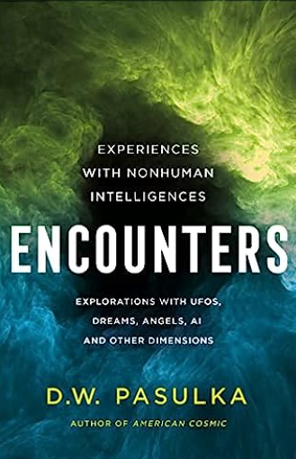
中文书名：《相遇：探索非人类智慧生物》
英文书名：ENCOUNTERS: Experiences with Nonhuman Intelligences
作 者：D.W. Pasulka
出 版 社：St. Martin’s Essentials/St. Martin's Publishing Group
代理公司：ANA/Conor
页 数：256页
出版时间：2023年11月
代理地区：中国大陆、台湾
审读资料：电子稿
类 型：大众社科

内容简介：

非人类智慧生命的革命迫在眉睫：科学技术不断取得突破，对“接触者”及其神秘经历的研究成果也日益丰富，人类与非人类智慧生命的“第一次接触”无可避免！

通过《相遇》，D.W. 帕苏尔卡教授将读者带到这场革命的前沿，分享各个领域专家们的工作进展，他们正致力于促进人类与未知智慧生命形式的接触。

我们大多数人对非人类生命的想象，在很大程度上是由好莱坞塑造的，而不是由目前科学研究所提供的信息。《相遇》（Encounters）以当代创新者的作品和故事为特色，改写了我们对非人类物种的看法，这些创新者正在重新思考我们对生活的最基本假设及其超越我们个体经验的呈现方式。

《美国宇宙》（American Cosmic）的作者D.W.帕苏尔卡（D.W. Pasulka）是威尔明顿大学的宗教学教授；作为一名学者，她提供了能系统分析那些非理性数据的工具——这正是分析不明飞行物、天使、人工智能、梦境和其他维度世界所需的技能，这些维度处于人类认知范围的边缘。

《相遇》是对非人类生命体前沿科学的一次引人入胜的探索，也是对宇宙中人类未来的大胆一瞥，在这个宇宙中，我们绝不孤独。

作者简介：


D.W. 帕苏尔卡(D. W. PASULKA)是北卡罗来纳大学威尔明顿分校的宗教学教授。她写了几本书，包括《美国宇宙》(American Cosmic)和《天堂可以等待》(Heaven Can Wait)。帕苏尔卡博士的研究涵盖了天主教历史以及关于不明飞行现象和不明飞行物的现代报告。

媒体评价：

“戴安娜·帕苏尔卡（Diana Pasulka）博士将她惊人的学术技能应用到那些普遍被人忽视的不明飞行物和近距离接触上，研究结果惊人又具有启示性。现代人会既谨慎又惊喜地看待这本书；未来人将称之为杰作。”
——惠特利·斯特里伯（Whitley Strieber），《纽约时报》畅销书《圣餐》（Communion）的第一作者

“戴安娜·帕苏尔卡为不明现象的不完整研究做了补充：以一种微妙的、关怀的方式来超越长期破坏研究的引起政治和军事动荡的方式；并提供了对目击者叙事进行重新解释的正式框架。她的书将带我们更上一层楼。”
——雅克·瓦利（Jacques Vallee），作家、科学家和风险投资家

“在《遇见》中，戴安娜·帕苏尔卡深入研究了造物的模式，儿童的保护者圣迈克尔（Saint Michael）的幻像，以及人类与非人类生命体的各种互动。这是对意识世界和所有我们不知道的神秘世界的沉思。本书是这个主题中最伟大的书之一，绝对会吸引那些对精神世界和外星人感兴趣的人。它的范围和深度都令人惊叹。”
——约什·布恩（Josh Boone），《星运里的错》（The Fault in Our Stars）和《x战警：新变种人》（X-Men: The New Mutants）的导演，《末日逼近》（The Stand）的创作者

ENCOUNTERS
Experiences with Nonhuman Intelligences

Introduction

- The Space Psychologis
- Technology and AI: A Language Bridge Back to Contact
- The Gray Man
- Gray Man II: It’s Weirder Than It Is in the Movies
- The Soldier
- Gnosis
- Moon Girl and the New Extraterrestrial Hypothesis
- Children of the Invisibles
- From Atheism to a Magical Mystery Tour
- The Dream Network: Dreamscapes, Visions, and Lucid Dreams
- Conclusion

Acknowledgments
Notes

感谢您的阅读！
请将反馈信息发至：版权负责人
Email：Rights@nurnberg.com.cn
安德鲁·纳伯格联合国际有限公司北京代表处
北京市海淀区中关村大街甲59号中国人民大学文化大厦1705室, 邮编：100872
电话：010-82504106, 传真：010-82504200
公司网址：http://www.nurnberg.com.cn
书目下载：http://www.nurnberg.com.cn/booklist_zh/list.aspx
书讯浏览：http://www.nurnberg.com.cn/book/book.aspx
视频推荐：http://www.nurnberg.com.cn/video/video.aspx
豆瓣小站：http://site.douban.com/110577/
新浪微博：安德鲁纳伯格公司的微博_微博 (weibo.com)
微信订阅号：ANABJ2002


